Наставни листић - прилог 2
OСАМ 8
1. Спој линијом сваки скуп са одговарајућим бројем у квадратићу.

2. Преброј тачкице и попуни празна места ( _ ) или доцртај тачкице, тако да
записи буду тачни
1) 2)
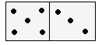

______ + ______ =______ ______ + ______= __8__

3) 4)
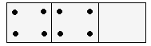

______ + ______ + _____ = __8__ ______ + ______+ ______ = __8__

3. Унапиши знак < , > или = , тако да односи међу бројевима
(цртежима) буду тачни.

1) 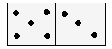 2) 3)
____________ 3+58 85+3

4) 5) 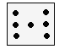 6)
8-36 __________ 8-43

4. Слично моделу
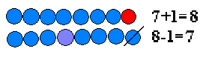
запиши бројеве и израчунај.

___________

___________

____________

____________

___________

5. У празне квадратиће упиши одговарајући број (пази куда те стрелица води).

1)

2)

